Zápis z 11. stretnutia RC Nitra v rotariánskom roku 2022/2023 dňa 28. novembra 2022 v penzióne Artin

Prítomní : M. Poništ, R. Plevka, A Tóth, K Pieta L. Gáll, L. Hetényi, D. Peškovičová, A. Havranová, J. Stoklasa

Ospravedlnení : P. Szabo, V. Miklík, G. Tuhý, M. Waldner, L. Tatar P. Galo, , K. Lacko-Bartoš, I. Košalko, J. Dóczy, Ľ. Holejšovský, E. Oláh, M. Svoreň

Dnešné klubové stretnutie otvorila a viedla prezidentka klubu Danka. Dnešný klub sme venovali piatkovému výletu, prípravám na chystané podujatie Vianočný večierok, tiež sme načreli do problematiky budúcich volieb a prechodu niektorých členov do čestného členstva.

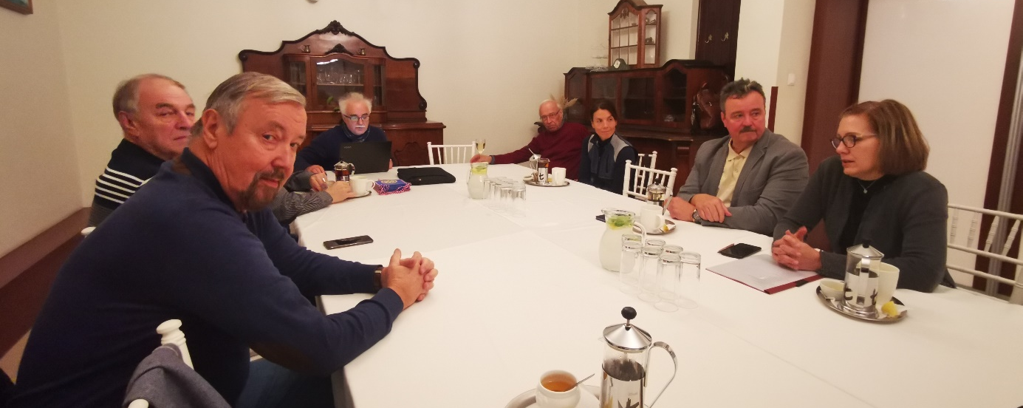

Na úvod stretnutia sme si prebrali udalosti posledného výletu s ukrajinskými dobrovoľníkmi z centra COMIN do Národného žrebčína v Topoľčiankach s následnou návštevou vinárstva Chateau Topoľčianky. Z Nitry sa o 12tej pohol autobus s dobrovoľníkmi z centra COMIN, Miškovičovcami, Ankou a Michalom smerom do Topoľčianok. Po pricestovaní na miesto sme sa vybrali na prehliadku Národného žrebčína. Mladým dobrovoľníkom sa prehliadka mimoriadne páčila, ocenili aj možnosť priameho kontaktu s koňmi, aj keď toto nebolo úplne povolené . Vďaka lektorke sme sa oboznámili s históriou žrebčína a jeho postupnými premenami až do dnešných dní. Aktuálne je to jediný štátny žrebčín, aktuálne chovajú a trénujú viac ako 500 kusov koní 5 rôznych plemien (Hucul, Slovenský teplokrvník, Lipican, Shagya-Arab a Arabský plnokrvník). Celkovo je v žrebčíne umiestnených asi 85 koní a zvyšok je umiestnený v 4 objektov v priľahlom okolí Topoľčianok.
Po skončení prehliadky sme sa krátko prešli do neďalekého kaštieľa, kde sme sa boli zohriať pri káve a čaji.
Nasledoval peší presun do objektu vinárstva, kde sme otvorili podujatie prípitkom, pričom sa fľaše otvorili tzv. sabrážou, ktorú si pod vedením someliéra vyskúšala aj mladá dobrovoľníčka s pochvalou za skvelé prevedenie. Nasledovala prehliadka pivníc s pútavým výkladom nášho lektora, ktorý nám poskytol rôzne zaujímavé informácie ohľadom spracovania hrozna na víno, ale aj o technologických špecialitách podniku. Po prehliadke pivníc sme sa presunuli popri viniciach do priestoru priľahlého hotela. Je to veľmi nápadito zrekonštruovaná stará škola z roku 1911, ktorú projektovo zastrešila firma Ľuba Holejšovského. Ten nás aj objektom v krátkosti previedol so stručným výkladom zmien, ktoré prebudovanie obnášalo, snažili sa zachovať čo najviac pôvodných prvkov a nové vhodne zakomponovať. Po skončení exkurzie sme sa spoločne najedli a ochutnali víno domácej produkcie. Po večeri nám vedenie centra COMIN v krátkosti predstavilo svojich dobrovoľníkov a Danuta Dzis nám zahrala na gitare výber ukrajinských a slovenských piesní. Fotky z exkurzie a krátke články boli uverejnené na facebookovej stránke dištriktu. Nájdete tu: LINK

V ďalšej časti stretnutia sme boli v krátkosti oboznámení s plnením prebiehajúcich projektov. Do centra COMIN boli dodané sľúbené kusy dizajnového nábytku, ktoré sa nám podarilo zohnať prostredníctvom Ľuba.
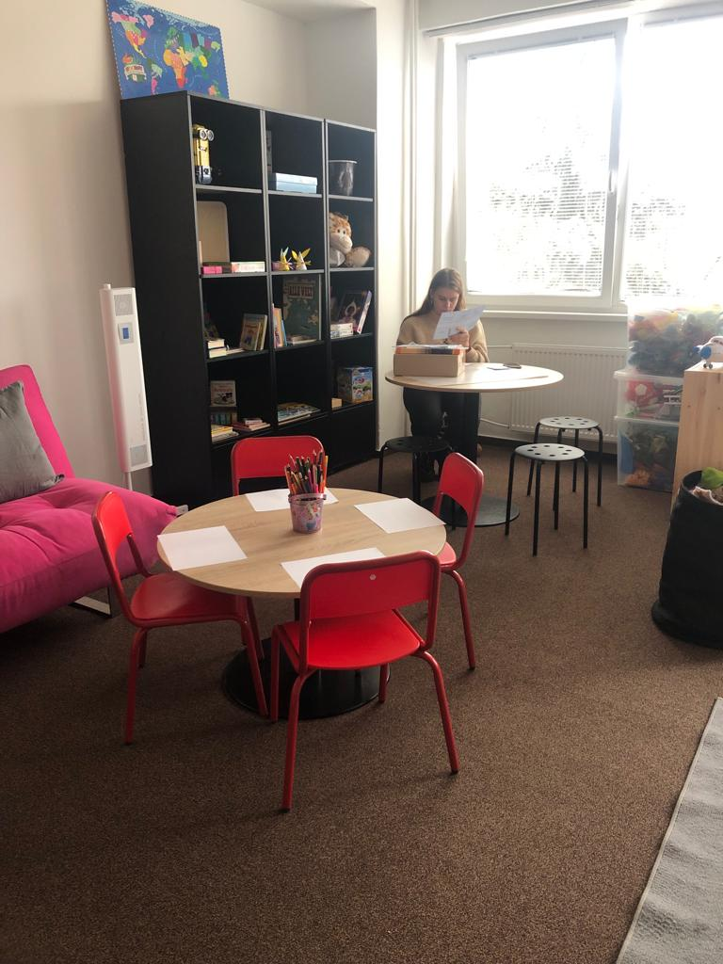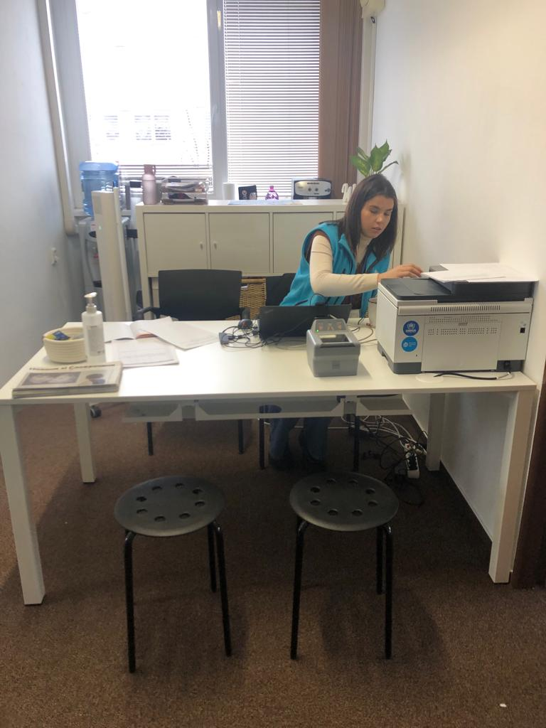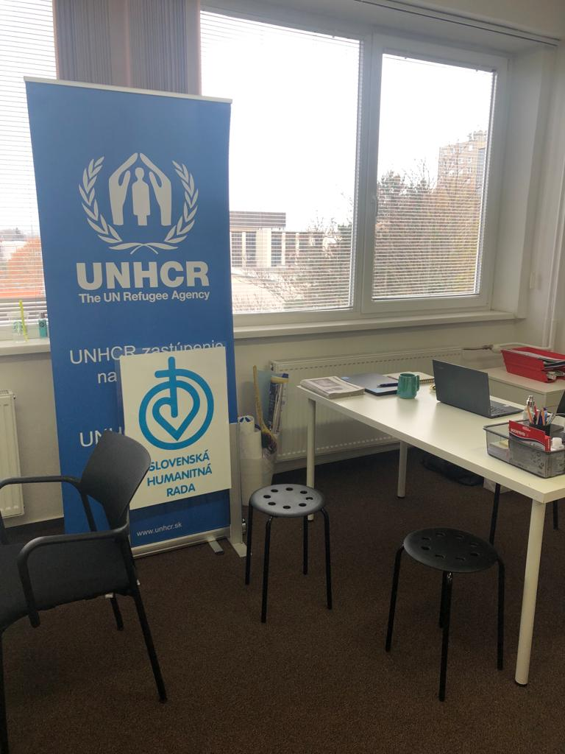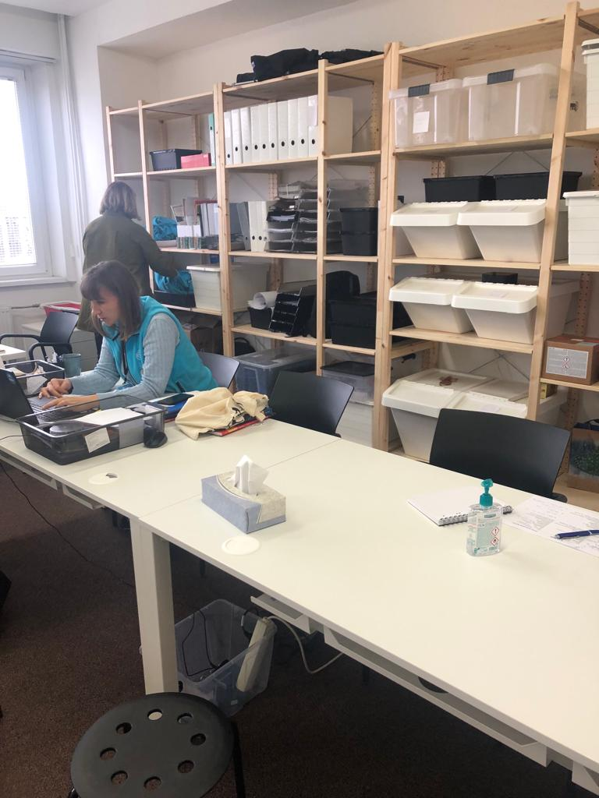

Do pacientskej poradne Nie rakovine budú do konca roka dodané nábytky od Martina Babina z RC Nitra Harmony v celkovej hodnote 1650 Eur. Zvyšok peňazí z rozpočtu bude použitý na nákup kancelárskeho vybavenia. Dobrovoľníčky z pacientskej poradne sa v priebehu minulého týždňa zúčastnili aj na divadelnom predstavení v DAB. Poďakovali sa nám za uplynulú spoluprácu a sú veľmi vďačné za všetko, čo pre nich robíme.

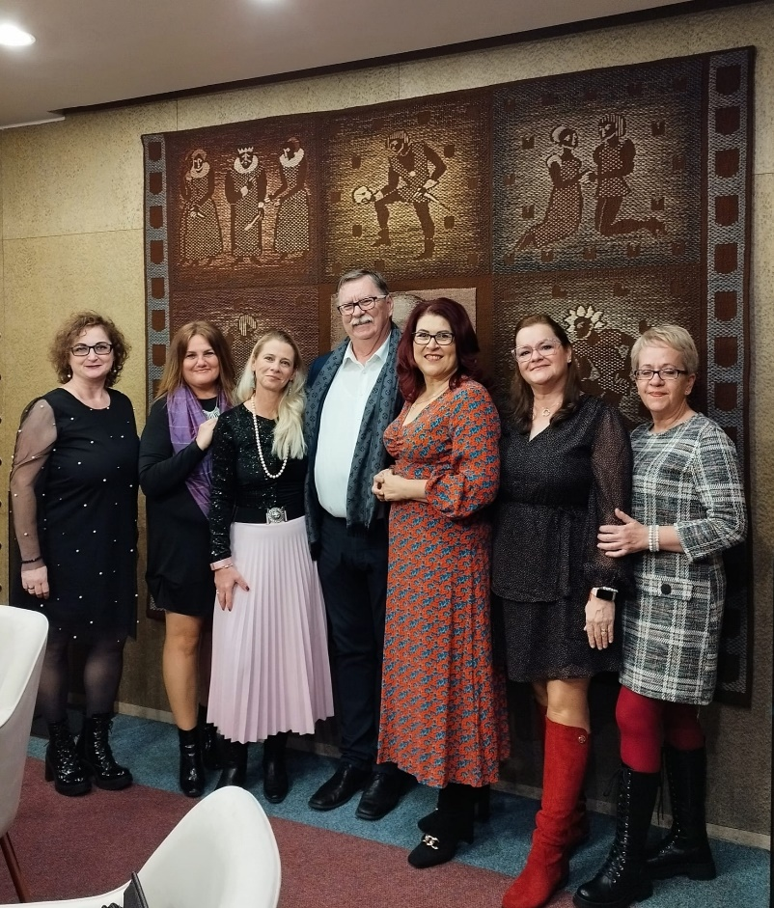

Danka konštatuje, že sa nám týmto podarilo použiť peniaze z 2% z daní a Lacko G. navrhol aby sme sa pokúsili dopátrať najväčších darcov, aby sme im mohli odovzdať poďakovanie a ocenenie.
Po krátkej voľnej rozprave sme uzavreli prechod 6 členov do čestného členstva a dvaja členovia do čestného členstva prejdú po skončení ich funkčného obdobia. Lacko Gáll tieto zmeny zadá do systému dištriktu.

Tónko nás informoval, že 7.12.2022 sa chystá kultúrne podujatie pod vedením špeciálnej školy na Červeňovej. Pani riaditeľka nám pošle pozvánku.

Posledným bodom bola príprava vianočného posedenia u Grófa, ktoré sa uskutoční 16.12.2022. Začiatok bol stanovený na 18.00, program a jedálny lístok sa ešte upresní na nasledujúcom stretnutí. Financovanie bude príspevkami účastníkov, ktoré budeme zbierať na mieste. Preberali sme tiež aj formu použitia výťažku z podujatia a Anka s Michalom navrhli zbierky potravín, ktoré by sme následne venovali ukrajinským rodinám v núdzi, aby si z nich mohli pripraviť dôstojné sviatočné jedlá.

Informácie:
- Do centra COMIN dorazil komplet nábytok v celkovej cene zhruba 2000,- Eur
- O.z. Nie rakovine od nás dostalo príspevok vo výške 2000 Eur na nákup nábytku a vybavenia
- 5.12.2022 budeme mať stretnutie s večerou, ktoré bude spojené s klubovými voľbami
- 7.12.2022 sa bude konať podujatie organizované pod vedením špeciálnej školy na Červeňovej. Detaily budú v pozvánke, ktoré pôjde mailom.
- 16. 12. 2022 by sa malo konať predvianočné stretnutie klubu U Grófa. Detaily budú oznámené na najbližšom stretnutí.

Dana Peškovičová, prezidentka Rotary club Nitra 2022/2023

